**HỌC VIỆN KỸ THUẬT QUÂN SỰ**

**KHOA CÔNG NGHỆ THÔNG TIN**

KHẢO SÁT PHÂN TÍCH NGHIỆP VỤ

Website trao đổi giữa nhà trường và gia đình học sinh ở trường THPT Đống Đa

**Sinh viên thực hiện** : Nguyễn Quốc Hiếu

1. **Khảo sát nghiệp vụ(Biểu đồ hoạt động)**
2. **Chú thích**

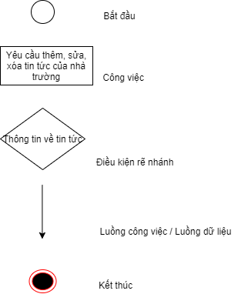

1. **Mẫu biểu**

Không có

1. **Biểu đồ hoạt động**

**C.1 Tra cứu thông tin**

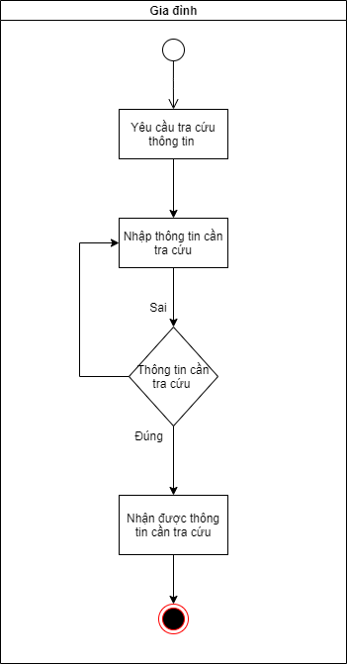

**C.2 Thông báo TKB, lịch thi và các tin tức của nhà trường**

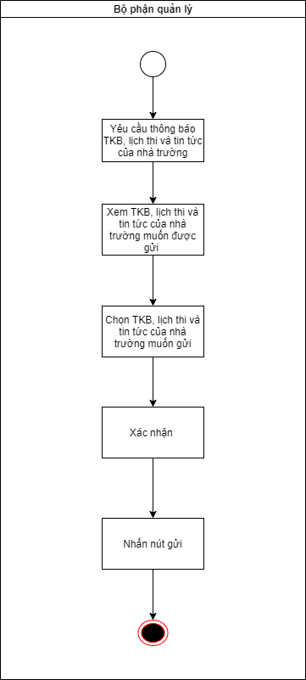

**C.3 Quản lý tin tức nhà trường**

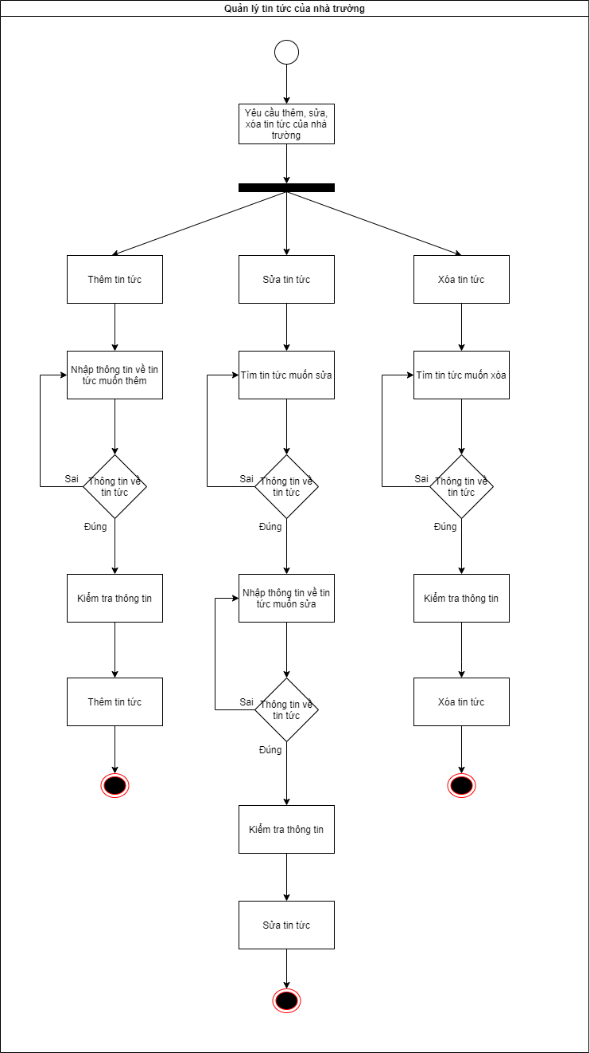

1. **Phân tích nghiệp vụ**
2. **Tra cứu thông tin**

|  |  |  |
| --- | --- | --- |
| **Tên tiến trình** | | Tra cứu thông tin |
| **Mô tả** | | Gia đình tiến hành tra cứu thông tin trên website của hệ thống |
| **Tác nhân** | **Chính** | Gia đình |
| **Phụ** | Không có |
| **Tiền điều kiện** | | Gia đình đã đăng nhập vào hệ thống với quyền của gia đình |
| **Hậu điều kiện** | **Thành công** | Hiện thị thông tin cần tra cứu |
| **Lỗi** | Hiện thông báo “Thông tin không tồn tại” |
| **Đặc tả tiến trình** | | |
| **Luồng sự kiến chính / Kịch bản chính** | | |
| Tiến trình bắt đầu người dùng nhập thông tin cần tra cứu trên thành tìm kiếm   1. Lặp Kiểm tra thông tin trên thanh tìm kiếm   Nếu thông tin trên thanh tìm kiếm không có trong cơ sở dữ liệu => hiện thị thông báo “Thông tin không tồn tại”  Nếu tìm thông tin trên thanh tìm kiếm tồn tại trong cơ sở dữ liệu => hiện thị thông tin lên màn hình cho gia đình xem | | |
| **Luồng sự kiện phát sinh / kịch bản phát sinh** | | |
| Không có | | |

1. **Thông báo TKB, lịch thi và các tin tức của nhà trường**

|  |  |  |
| --- | --- | --- |
| **Tên tiến trình** | | Thông báo TKB, lịch thi và các tin tức của nhà trường |
| **Mô tả** | | Bộ phận quản lý tiến hành thông báo TKB, lịch thi và các tin tức của nhà trườngqua website của hệ thống |
| **Tác nhân** | **Chính** | Bộ phận quản lý |
| **Phụ** | Không có |
| **Tiền điều kiện** | | Bộ phận quản lý đã đăng nhập vào hệ thống với quyền của gia đình |
| **Hậu điều kiện** | **Thành công** | Hiện thông báo “Gửi thông báo thành công” |
| **Lỗi** | Hiện thông báo “Gửi thông báo thất bại” |
| **Đặc tả tiến trình** | | |
| **Luồng sự kiến chính / Kịch bản chính** | | |
| Tiến trình bắt đầu bộ phận quản lý xem các thông báo muốn gửi   1. Lặp Bộ phận quản lý chọn các thông báo muốn gửi   Bộ phận quản lý xác nhận các thông tin muốn gửi  Bộ phận quản lý nhấn nút “Gửi” | | |
| **Luồng sự kiện phát sinh / kịch bản phát sinh** | | |
| Nếu hệ thống phát sinh lỗi => Hiện thông báo “Gửi thông báo thất bại”  Nếu bộ phận quản lý không muốn gửi thông tin => Hiện thông báo “Gửi thông báo thất bại” | | |

1. **Quản lý tin tức của nhà trường**

|  |  |  |
| --- | --- | --- |
| **Tên tiến trình** | | Quản lý tin tức của nhà trường |
| **Mô tả** | | Bộ phận quản lý tiến hành thêm, sửa, xóa tin tức của nhà trườngqua website của hệ thống |
| **Tác nhân** | **Chính** | Bộ phận quản lý |
| **Phụ** | Không có |
| **Tiền điều kiện** | | Bộ phận quản lý đã đăng nhập vào hệ thống với quyền của gia đình |
| **Hậu điều kiện** | **Thành công** | Hiện thông báo “Thêm tin tức thành công”  Hiện thông báo “Sửa tin tức thành công”  Hiện thị thông báo “Xóa tin tức thành công” |
| **Lỗi** | Hiện thông báo “Thêm tin tức thất bại”  Hiện thông báo “Sửa tin tức thất bại”  Hiện thông báo “Xóa tin tức thất bại” |
| **Đặc tả tiến trình** | | |
| **Luồng sự kiến chính / Kịch bản chính** | | |
| Tiến trình bắt đầu bộ phận quản lý chọn một trong các chức năng : Thêm, Sửa, Xóa   1. Lặp Nếu bộ phận quản lý chọn chức năng thêm tin tức:    * bộ phận quản lý sẽ điền thông tin về tin tức được thêm, kiểm tra thông tin và thêm tin tức   Nếu bộ phận quản lý chọn chức năng sửa tin tức :   * + bộ phận quản lý sẽ nhập tên tin tức cần sửa, nếu không có, hệ thống sẽ thông báo không có tin tức; nếu có tin tức, bộ phận quản lý sẽ sửa các thông tin của tin tức, xác nhận các thông tin và lưu lại vào hệ thống   Nếu bộ phận quản lý chọn chức năng xóa tin tức :   * + bộ phận quản lý sẽ nhập tên tin tức cần xóa, nếu không có, hệ thống sẽ thông báo không có tin tức; nếu có tin tức, bộ phận quản lý sẽ xác nhận thông tin và xóa tin tức | | |
| **Luồng sự kiện phát sinh / kịch bản phát sinh** | | |
| Nếu bộ phận quản lý không muốn thêm tin tức, chọn nút “Hủy” => hiện thị thông báo “Thêm tin tức thất bại”  Nếu bộ phận quản lý không muốn sửa tin tức, chọn nút “Hủy” => hiện thị thông báo “Sửa thông tin thất bại”  Nếu bộ phận quản lý không muốn xóa tin tức, chọn nút “Hủy” => hiện thị thông báo “Xóa thông tin thất bại”  Nếu hệ thống không tìm thấy tin tức cần sửa hoặc xóa =>  Hiện thị lỗi và yêu cầu thao tác lại | | |